题目 2367: 电路维修

基本信息
题号 | 2367
标签 | 广搜优化双端队列BFS
难度 | 基础
正确 | 107
来源 | USACO

题目描述

有一种正方形的电路元件，在它的两组相对顶点中，有一组会用导线连接起来，另一组则不会。
有 N × M 个这样的元件，你想将其排列成 N 行 M 列放在电路板上。电路板的左上角连接电源，右下角连接灯泡。

试求：至少要旋转多少个正方形元件才能让电源与灯泡连通，若无解则输出 NO SOLUTION 。

图片 1:
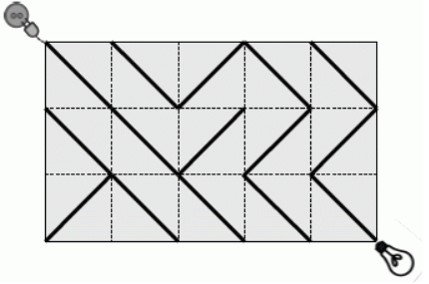

输入

有多组测试数据。
第一行为测试数据组数，以下每组测试数据描述为：
第一行有两个整数 N 和 M。
在接下来的 N 行中，每行有 M 个字符。每个字符均为 或 /，表示正方形元件上导线的连接方向。

输出

每组测试数据输出描述：
输出共一行，若有解则输出一个整数，表示至少要旋转多少个正方形元件才能让电源与灯泡连通；若无解则输出 NO SOLUTION 。

样例输入
1
3 5
\
/
/\\\\

样例输出
1

提示

数据范围
对于 40% 的数据，1≤N≤4,1≤M≤5。
对于所有数据，1≤N,M≤500。

